# 1. x坐标与z坐标的变换

## 1.1 x坐标与z坐标的初步获取

1.1.1 坐标进行平移变换

从大疆软件获取的原始的UTM坐标，分别由相对原点的偏东距离和偏北距离组成，于是地震工程馆的大致图形可画在如下的以正东方向和正北方向为坐标轴的坐标系上。该坐标系是右手坐标系。

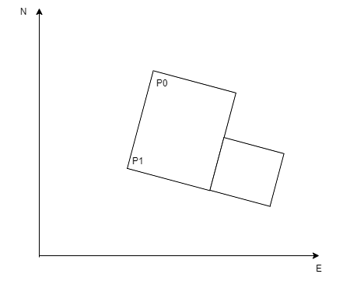

选定一点P0作为原点，得到平移变换矩阵C1：



将其乘上P0的其次坐标，可得其新坐标P0**`**：



所有点乘上该平移变换矩阵，可得新图形如下图所示：

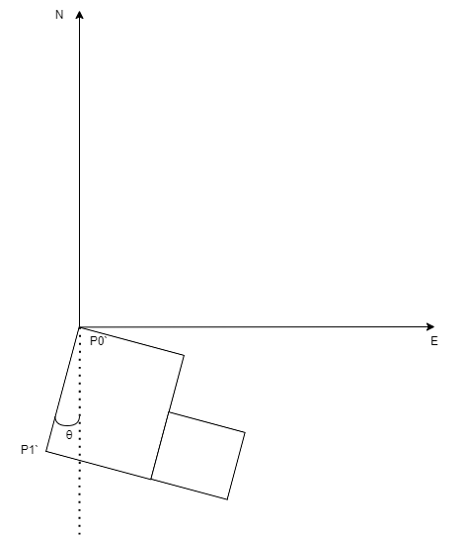

1.1.2 坐标进行旋转变换

2.选定一点P1，将P0P1作为坐标轴。为此，要先把P0、P1用1中的平移矩阵做变换得到新的点P0**`**、P1**`**，这时P0**`**P1**`**应该与坐标轴之间有夹角θ。θ通过P1**`**坐标即可求解：



得到旋转角后，转换为旋转变换矩阵C2：



于是所有点乘上该旋转变换：

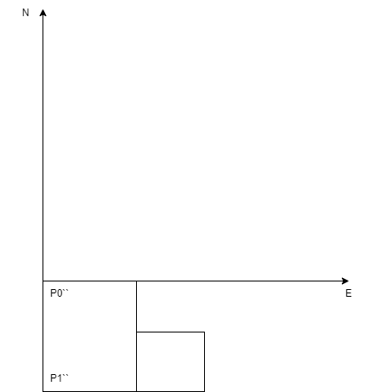

最后，令C= C2·C1，C是欧式变换矩阵，综合了平移变换矩阵和旋转变换矩阵的效果，原始UTM坐标乘上该欧式变换矩阵，同时实现平移后旋转。

## 1.2 左右手坐标系转换

从上图可以看到，图形在E轴下方，N坐标为负。我们对N坐标取正，一方面将数据都化为了非负值，一方面也将右手坐标系化为可以用于Unity建模的左手坐标系。

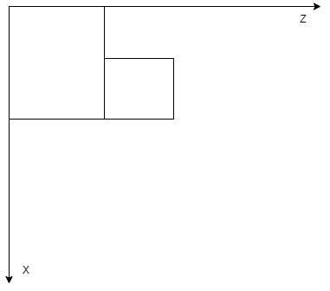

## 1.3 坐标近似

有两个点可以用来计算旋转角（即除了原点外有两个点取在坐标轴上），于是我使用两个点算出的旋转角的平均值作为最终的旋转角。使用这个旋转角的欧式变换结果如下图所示（坐标已取正）：

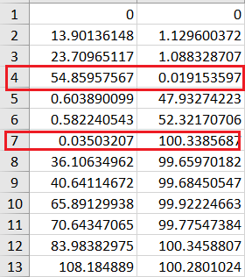

上述4、7两点是位于坐标轴上的，用于计算旋转角的点。但是可以看到变换后两点的某个坐标不为0，而是一个很小的数。为了最终建模是规则的立方体，这两个小数要直接取0。可以发现因此产生的误差为厘米级。

另外，观察下面的取点方案：

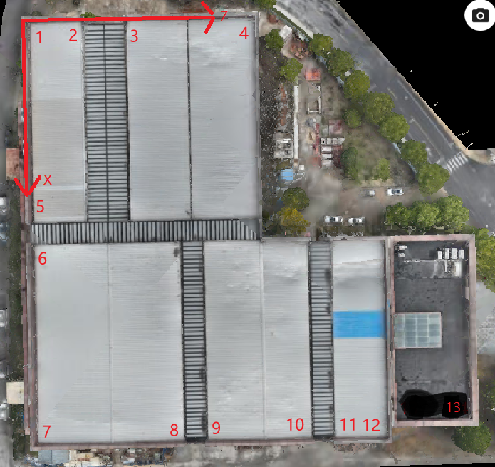

为了减少误差，对一些点的某方向坐标取平均值。例如8、9、10、11点的x坐标应该一致，所以对这些点的x坐标取均值。

下面是修正后的坐标：

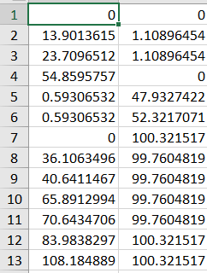

为了保持精度，故没有对小数设定保留位数。在计算各个立方体的位置、形状时才保留两位小数。

# 2. y坐标的变换

通过在大疆模型中点选房基，获取其海拔高度。于是任何要从UTM坐标转换为Unity建模坐标的点，其海拔高度减去房基的海拔高度后，就是该点在Unity里的y坐标。